Jetëshkrim i Kryeinspektores së Inspektoriatit Shtetëror Shëndetësor
Znj. Luneda Sufali

Znj. Luneda Sufali ka lindur në 04.07.1983. Znj Sufali është diplomuar në Fakultetin e Ekonomisë në Universitetin e Tiranës në vitin 2005. Znj. Sufali ka përfunduar studimet Master Shkencor në Fakultetin e Ekonomisë në Universitetin e Tiranës në vitin 2013.

Znj. Luneda Sufali mban detyrën e Kryeinspektorit të Inspektoriatit Shtetëror Shëndetësor që nga marsi i 2022. Në këtë detyrë Znj. Sufali është përgjegjëse për organizimin, koordinimin, cilësinë dhe efektivitetin e veprimtarisë së ISHSH në të gjitha qarqet e vendit. Inspektorati Shtetëror Shëndetësor ka për mision garantimin e respektimit të kërkesave ligjore në fushën e shëndetit publik.

Më parë znj. Sufali ka mbajtur detyra të rëndësishme në administratën shtetërore si Drejtuese e Njësisë së Mbykqyrjes së Lojërave të Fatit në Ministrinë e Financave dhe të Ekonomisë, Sekretare e Përgjithshme e Ministrisë së Mirëqënies Sociale dhe Rinisë, Drejtoreshë e Përgjithshme e Shërbimit Shtetëtëror.

Znj. Sufali ka kualifikime dhe çertifikime profesionale nga institucione vendore dhe ndërkombëtare, ndërkohë që zotëron edhe gjuhën e huaj anglisht.

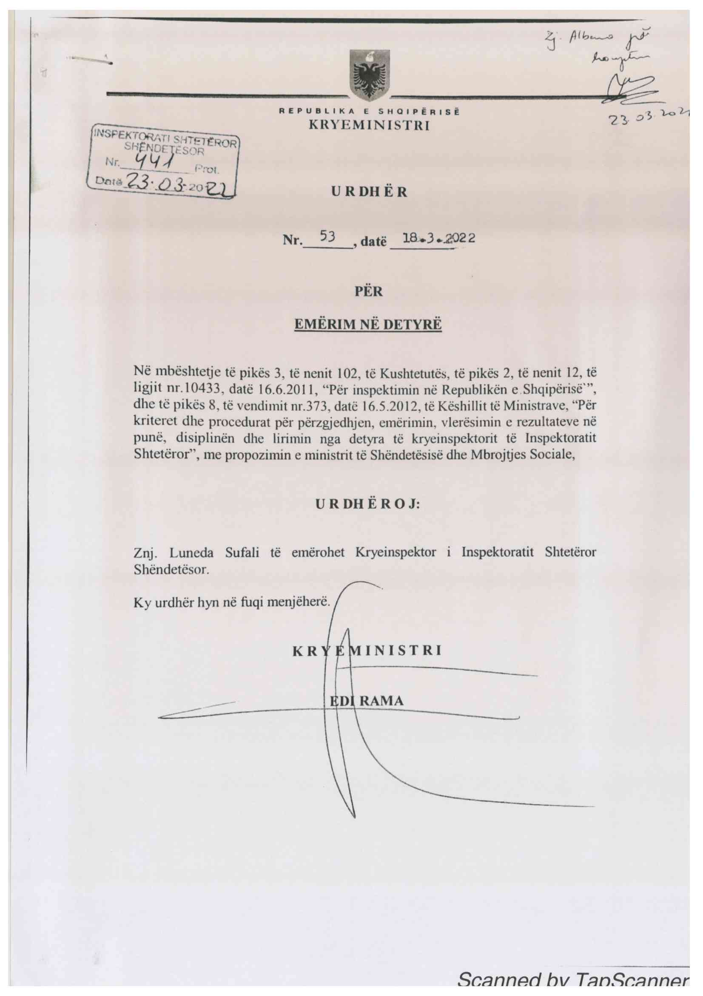Vendim i Emërimit në detyrë

